Муниципальное бюджетное дошкольное образовательное учреждение
«Детский сад №4»
Нижегородская обдасть
город Саров

Проект
Тема: «Детям о великой Победе»
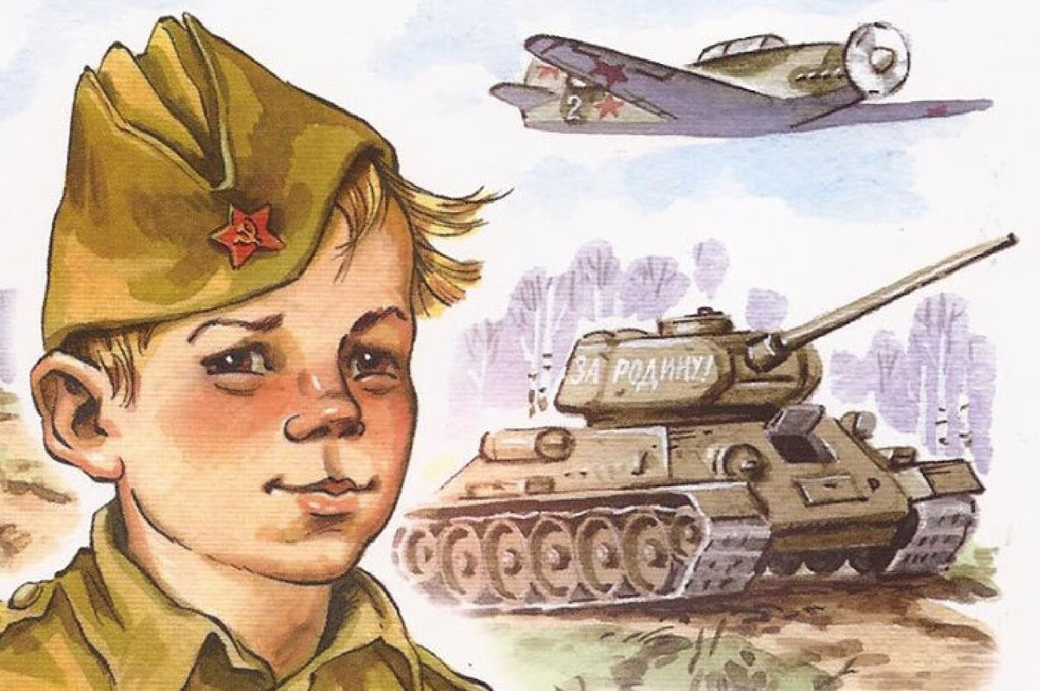
(старшая группа 5-6 лет)

Подготовила:
воспитатель Шакина Татьяна Владимировна

Информационная карта проекта
- Тип проекта: информационно-познавательный, творческий.
- Участники проекта: воспитанники, воспитатели группы, музыкальный руководитель, инструктор по физкультуре, родители.
- Продолжительность проекта: март – май 2019г.
- Возраст детей: 5-6 лет

Аннотация:
Творческий социально-значимый проект «Расскажем детям о войне» реализует образовательную область «Социально-коммуникативное развитие», раскрывает содержание работы по организации различных видов детской деятельности: чтения, обсуждения литературных текстов, рассматривания репродукций картин, прослушивания музыкальных произведений, просмотра видеофильмов, мультипликационных фильмов, презентаций, продуктивной и игровой деятельности.
Актуальность проекта:

В настоящее время наша страна переживает один из не простых исторических периодов. Материальные ценности зачастую доминируют над духовными. Дети, начиная с дошкольного возраста, страдают дефицитом знаний о родном крае, стране, особенностях родных традиций, мало знают о подвиге родного народа в борьбе с фашизмом в годы Великой Отечественной войны.
Все дальше вглубь истории уходят события, связанные с Великой Отечественной войной. Одна из задач гражданско-патриотического воспитания дошкольников - передать эстафету памяти, показать величину и
самоотверженность подвига советских людей, завоевавших Победу.
Патриотическое чувство не возникает само по себе. Это результат длительного, целенаправленного воспитательного воздействия на человека, начиная с самого детства. В связи с этим проблема нравственно – патриотического воспитания детей дошкольного возраста становится одной из актуальных. Нельзя быть патриотом, не чувствуя личной связи с Родиной, не зная, как любили, берегли и защищали ее наши предки, наши отцы и деды.
Одним из основных средств нравственно-патриотического воспитания в ДОУ является метод проектов. Основываясь на лично – ориентированном подходе к обучению и воспитанию детей старшего дошкольного возраста, он развивает познавательный интерес к различным областям знаний, формирует навыки сотрудничества; открывает большие возможности в организации совместной поисковой деятельности дошкольников, педагогов, родителей
Исходя из вышеизложенных фактов, было принято решение о создании
проекта «Детям о великой Победе». В рамках проекта предполагается организация просветительской, исследовательской, творческой, поисковой
деятельности среди дошкольников с привлечением их родителей.
Новизна проекта заключается в том, что в нём представлена интеграция таких дисциплин как музыка, хореография, развитие речи, изобразительное искусство.

Гипотеза:
Если патриотическое воспитание ребенка начинать уже в дошкольном возрасте через цикл мероприятий и экскурсий, комплексных занятий и праздников, с участием ветеранов войны и родителей, то это поможет нынешним мальчишкам и девчонкам, живущим под мирным небом, не знающим ужасов войны, по-новому посмотреть вокруг на своих прадедушек и прабабушек, тех, кто живет рядом с нами, поможет изменить отношение к этим людям.
Работа над реализацией проекта предусматривает три этапа – подготовительный, основной и заключительный.
Цель проекта: развитие у старших дошкольников нравственно-патриотических чувств, уважения, гордости за подвиг наших предков на основе обогащения представлений детей о Великой Отечественной войне.
Задачи проекта:
1. Вызвать интерес к военной истории нашей Родины, армии, народа.
2. Способствовать формированию гражданской позиции, положительного отношения к защитникам нашей Родины.
3. Создать условия совместного детско-взрослого сопереживания событий патриотической направленности, потребности быть сопричастным к историческому наследию и служению Родине.
4. Расширять и систематизировать представления детей о значении победы нашего народа в Великой Отечественной войне, о подвигах героев и городах-героях.
5. Обогащать словарный запас детей, развивать связную речь.
6. Познакомить с произведениями художественной литературы и музыкой военных лет.
7. Воспитывать уважительное отношение к защитникам Родины, ветеранам, любовь к Родине.

Ожидаемый результат:
Дети
1.Расширится представление детей о подвигах советского народа, о защитниках Отечества и героях Великой Отечественной войны;
2.Проявление чувства гордости за стойкость и самоотверженность советского народа в период Великой Отечественной войны;
3.Сформируется внимательное и уважительное отношение у дошкольников к ветеранам и пожилым людям, желание оказывать им посильную помощь.
Педагоги:
1.Повышен уровень профессиональной компетентности в вопросах ознакомления детей дошкольного возраста с подвигом русского народа.
2.Созданы условия для формирования у детей элементарных представлений о ВОВ, о празднике – День Победы.
Родители:
1.Осознанное отношение к приобщению детей к истокам героического прошлого наших прародителей.
2.Активные участники проектной деятельности.

Используемые методы:
- игровые;
- словесные;
- наглядные;
- практические
Находят отражение во всех видах совместной проектной деятельности

Формы реализации проекта:
- знакомство с произведениями художественной литературы о ВОВ;
- разучивание стихов о подвигах защитников Отечества;
- прослушивание песен военных лет;
- дидактические игры;
- сюжетно-ролевые игры;
- просмотр презентаций, мультфильмов;
- рисование техники военных лет;
- рассматривание иллюстраций;
- составление рассказа по картине;
- посещение краеведческого музея;
- изготовление открыток ко дню Победы;
- консультации для родителей;
- оформление уголка патриотического воспитания;
- создание альбомов о ВОВ;
- тематические беседы;
- конкурс чтецов;
- литературная гостиная.

1 ЭТАП Подготовительный.

- Сбор и анализ литературы по данной теме.
- Планирование предстоящей деятельности, направленной на реализацию проекта.
- Обеспечение дидактического комплекса для реализации проекта.
- Насыщение предметно развивающей пространственной среды группы тематическим содержанием.
2 ЭТАП Основной.

Работа с детьми
- рассказ воспитателя о приближающейся дате и ВОВ;
- выставки книг, иллюстраций о войне, подвигах детей в годы войны;
- проведение занятий по данной тематике : «Россия – Родина моя», "Они сражались за Родину», «Мы готовимся стать защитниками своей Родины»;
- чтение художественных произведений: Л. Кассиль «Памятник солдату», «Твои защитники»; С. Баруздин «Рассказы о войне»; С. Михалков «День Победы» Я.Тайц: «Цикл рассказов о войне»;
- рассматривание альбомов и фотографий о войне,
- прослушивание музыкальных произведений о ВОВ: «Священная война» сл. В. Лебедева-Кумача, «День Победы» Д. Тухманова, М. Блантера «Катюша», В.Алкина «Прощание славянки»;
- просмотр мультфильмов «Солдатская сказка», «Легенда о старом маяке»;
- просмотр презентаций: «Детям о войне», «Боевая техника войны», «Салют Победы»;
- литературная гостиная «Я читаю письмо, что уже пожелтело годами».
Продуктивная деятельность
- разучивание стихов о ВОВ;
- разучивание пословиц и поговорок о любви и защите Родины, ее защитниках, о героизме, смелости и храбрости героев-солдат, солдатской дружбе и товариществе;
- конкурс чтецов «Никто не забыт, ничто не забыто»;
- литературная гостиная «Я читаю письмо, что уже пожелтело годами»;
- дидактическая игра «Ордена и медали»;
- сюжетно-ролевая игра «Госпиталь» , «Война», «Солдаты», «Медсестра»;
- выставка военной техники;
- рисование: «Вечный огонь», «Наша армия родная», «Пограничник с собакой»;
- лепка «Военная техника», «Военные награды»;
- конкурс рисунков «Этих дней не смолкнет слава»;
- выставка работ совместного творчества детей и родителей «Открытка ветерану».

Работа с родителями
- консультации: «Как дома рассказать детям о войне», «Вечный огонь. Что это?»,
- оформление альбома "Кто подарил нам этот мир " (фото бабушек и дедушек, кто воевал и пережил войну).
- изготовление атрибутов .
Оснащение развивающей предметно-пространственной среды
- подборка наглядно – дидактического материала на тему Великой Отечественной Войны;
- оформление уголка «9 Мая – день Победы»;
- изготовление дидактических игр с патриотическим содержанием;
- оформление литературной выставки «Детям о войне»;
- подборка дидактических, подвижных, сюжетно-ролевых игр с патриотическим содержанием;
- изготовление атрибутов на военную тематику для сюжетно-ролевых игр.

3ЭТАП Заключительный.
- Музыкально-спортивный праздник, посвященный «Дню Победы»
- Изготовление макета «Праздничный город»

Выводы:
За время совместной деятельности детей и взрослых у дошкольников сформировался естественный интерес к истории своей Родины и семьи. Ребята, приходя в детский сад, делились друг другом тем, что они узнали о войне, приносили в группу фотографии, газетные статьи.
У детей сформировались навыки творческой деятельности, развились самостоятельность, коммуникативность, познавательная активность. А это, в свою очередь, способствует личностному росту ребенка, воспитанию чувства патриотизма, утверждению человеческого достоинства.
Участвуя в проекте ребенок – дошкольник чувствовал себя значимым в группе сверстников, вносил свой вклад в общее дело, радовался успехам. Проблема, поставленная в начале проекта, рассмотрена и реализована полностью. Потому, как увлеченно шла работа, видно было понимание воспитанникам ценности своего труда и значимости Великой Отечественной войны.

Список литературы
- Веракса Н.Е. «От рождения до школы» Примерная общеобразовательная программа дошкольного образования (пилотный вариант) / Н.Е. Веракса, Т.С. Комарова, М.А. Васильева – М.: МОЗАИКА-СИНТЕЗ, 2015. – 352с.
- Антонов Ю.А. «Великой Победе посвящается» / Антонов Ю.А. – М.; ТЦ Сфера, 2010. 128с. – (Библиотека воспитателя) (5).
- Голицына Н.С. «Конспекты комплексно-тематических занятий. Средняя группа. Интегрированный подход.» / Голицына Н.С. – М.: «Скрипторий 2003», 2013. – 224с.
- Губанова Н.Ф. «Развитие игровой деятельности: Средняя группа» / Губанова Н.Ф. – М.: МОЗАИКА-СИНТЕЗ, 2014. – 160с.
- Дыбина О.В. «Ознакомление с предметным и социальным окружением. Средняя группа» / Дыбина О.В. — М.: МОЗАИКА-СИНТЕЗ, 2014. – 96с.
- Комарова Т.С. «»
- Степаненкова Э.Я. «Сборник подвижных игр для детей 2-7 лет» / Степаненкова. Э.Я. — М.: МОЗАИКА-СИНТЕЗ, 2012. – 144с.
- Тарабарина Т.И. «Оригами и развитие ребёнка» / Тарабарина Т.И. – М. «Академия развития», 1997. – 106с.
- Торопцев А.П. «Чтобы знали и помнили» / Торопцев А.П. – М.о. «Подмосковье», 2014. – 220с.
Интернет ресурсы:
- Видеоролики http: //www. youtube. com/
- Картинки https://yandex. ru/images/? clid=1872363&win=138&redircnt=1428259088. 1&uinfo=sw-1093-sh-614-ww-1093-wh-514-pd-1. 25-wp-16x9_1366x768
- Стихи для детей о ВОВ http: //tanyakiseleva. ru/stixi-dlya-detej-o-vojne/
- Детские песни о войне http: //allforchildren. ru/songs/vov. php

